Ingredienser:
7 blade husblas
3½ dl mælk
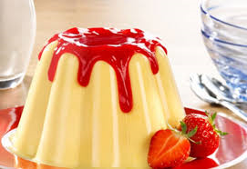
½ vaniljestang
3 æg
125 g sukker
3½ dl Piskefløde 38%

Fremgangsmetode:

- Læg husblas i blød i koldt vand i ca. 10 min.
- Bring mælken i kog med den flækkede vanilje.
- Pisk æggene godt med sukkeret. Hæld halvdelen af den kogende mælk i æggene under piskning.
- Hæld det hele i gryden med mælk og varm det op, til cremen bliver jævn - må ikke koge.
- Træk husblassen op af vandet og knug det let. Tilsæt det til æggeblandingen - tag vaniljestange op.
- Pisk fløden til et let skum og vend det i buddingen, når den begynder at stivne. Hæld buddingen i en skål eller budding form. Stil den koldt i nogle timer.

Kirsebærsauce:
1 glas syltede kirsebær
2 tsk kartoffelmel
2 tsk vand
Fremgangsmetode:
- Varm de syltede kirsebær med saft op til kogepunktet.
- Tag gryden af varmen. Rør kartoffelmelet med vand og tilsæt det under omrøring.
- Server den lune kirsebærsauce til vaniljebuddingen.

